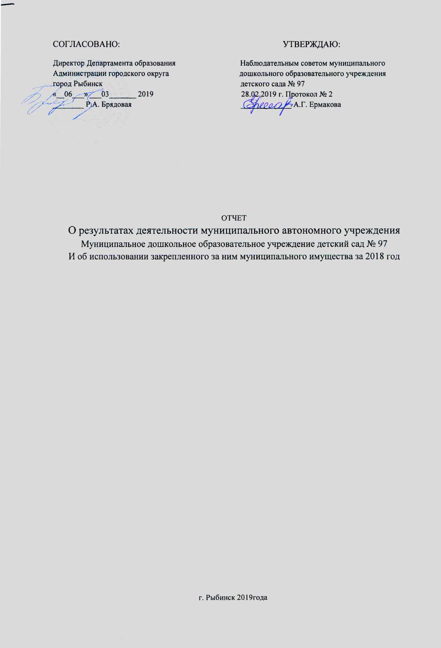

Общие сведения об учреждении
Полное наименование учреждения | муниципальное дошкольное образовательное учреждение детский сад № 97
Сокращенное наименование учреждения | детский сад № 97
Место нахождения учреждения | Российская Федерация, 152914 Ярославская область, город Рыбинск, улица Энергетиков, дом 6 а,
Почтовый адрес | Российская Федерация, 152914 Ярославская область, город Рыбинск, улица Энергетиков, дом 6 а,
Перечень видов деятельности учреждения, соответствующий его учредительным документам:
-основные виды деятельности | реализация основной общеобразовательной программы дошкольного образования в группах общеразвивающей направленности; присмотр и уход
-иные виды деятельности | реализзация дополнительных образовательных программ-дополнительных общеразвивающих программ позновательной, речевой, физической, социально-коммуникативной и художественно-эстетической напрвленности, в том числе оказания платных образовательных услуг; осуществление медицинской деятельности-доврачебная помощь-сестринское дело в педиатрии.
Перечень услуг (работ), которые оказываются за плату в случаях, предусмотренных нормативными (правовыми) актами | 1. присмотр и уход за детьми; 2. платные образовательные услуги: -обучение чтению с раннего возраста; - развивающие игры; - творческая мастерская, -ритмика с элементами хореографии.
Потребители услуг (работ). Которые оказываются за плату в случаях, предусмотренных нормативными (правовыми) актами | дети раннего возраста ( с 1 года до трёх лет); в дошкольные группы ( с трёх лет до прекращения образовательных отношений)
Перечень разрешительных документов (с указанием номеров, даты выдачи и срока действия), на основании которых учреждение осуществляет деятельность | лицензия на осуществление образовательной деятельности № 71/16 от 10 февраля 2016 г. (бессрочно). Лицензия на осуществление медицинской деятельности № ЛО-76-01-001643 от 10 августа 2015 г. (бессрочно)
Среднегодовая численность работников учреждения | 41,1
Средняя заработная плата работников учреждения | 18 525,30
Состав наблюдательного совета автономного учреждения (фамилия, имя, отчество, должность):
Представители учредителя | Деревянчук Любовь Ивановна специалист отдела дошкольного образования Департамента образования Администрации городского округа город Рыбинск.; Тимофеева А.А.- заместитель начальника Отдела опеки и попечительства над несовершеннолетними Департамента образования Администрации городского округа город Рыбинск.
Представители собственника имущества | Бачурина Ирина Алексеевна - ведущий специалист отдела управления муниципальным имуществом Департамента имущественных и земельных отношений Администрации городского округа город Рыбинск
Представители общественности | Ермакова Анна Геннадиевна- инструктор физического культуры детского сада № 97; Смирнова Анна Анатольевна - воспитатель детского сада № 97, Платонова Наталья Валентиновна родитель (законного представителя) воспитанника детского сада № 97
Представители трудового коллектива | Богданович Оксана Владимировна - старший воспитатель детского сада № 97; Брянцева Свеилана Юрьевна - воспитатель детского сада № 97; Киселева Светлана Павловна - завхоз детского сада № 97
Представители иных государственных органов, органов местного самоуправления
Показатель:
Показатель:
Количество штатных единиц учреждения | на начало года | на конец года
 | 50 | 51

сведения о результатах деятельности учреждения
N п/п | Наименование показателя деятельности | Единица измерения | 2-й предшествующий год |  | 1-й предшествующий год |  | Отчетный год
1 | Изменение (увеличение, уменьше-ние) балансовой (остаточной) стои-мости нефинансовых активов относи-тельно предыдущего отчетного года | % | Бал. | Ост. | Бал. | Ост. | Бал. | Ост.
 |  |  | 6,1 | -6,1 | 6,7 | -6,3 | 12,9 | 24,0
2 | Общая сумма выставленных требова-ний в возмещение ущерба по недо-стачам и хищениям материальных ценностей, денежных средств, а также от порчи материальных ценностей | т.р. | 2,7 |  | 2,7 |  | 2,7
3 | Изменения (увеличение, уменьше-ние) дебиторской задолженности: | т.р. | 237,1 |  | -6,8 |  | 223,0
 | в разрезе поступлений: |  | 185,3 |  | -0,8 |  | -229,6
 | в разрезе выплат: |  | 51,8 |  | -6,8 |  | 452,6
4 | Изменения (увеличение, уменьше-ние) кредиторской задолженности: | т.р. | 102,4 |  | -31,4 |  | -0,5
 | в разрезе поступлений: |  | -22,7 |  | -3,5 |  | 180,3
 | в разрезе выплат: |  | 125,1 |  | -34,4 |  | -180,8
5 | Доходы, полученные учреждением от оказания платных услуг (выполнения), работ | т.р. | 930,1 |  | 3 509,0 |  | 3 211,2
6 | Цены (тарифы) на платные услуги (работы), оказываемые потребителям | рублей | присмотр и уход за детьми 138 руб. |  | присмотр и уход за детьми 138 ру. |  | присмотр и уход за детьми 148,4 руб.
 | "Обучение детей с раннего возраста" |  | 100 руб-1 занятие |  | 100 руб-1 занятие |  | 120 руб-1 занятие
 | "Развивающие игры" |  | 100 руб-1 занятие |  | 100 руб-1 занятие |  | 120 руб-1 занятие
 | "Творческая мастерская" |  | 100 руб-1 занятие |  | 100 руб-1 занятие |  | 120 руб-1 занятие
7 | Исполнение муниципального задания | % | 91,1 |  | 93,4 |  | 95,2
8 | Осуществление деятельности в соответствии с обязательствами перед в страховщиком по обязательному социальному страхованию | % | 100,0 |  | 100,0 |  | 100,0
9 | Общее количество потребителей, воспользовавшихся услугами (работами) учреждения, в том числе: | человек | 139 |  | 139 |  | 139
 | бесплатными, в том числе по видам услуг: | человек | 139 |  | 139 |  | 139
 | платными услугами, в том числе по видам услуг: | человек | 139 |  | 139 |  | 139
10 | Средняя стоимость получения платных услуг для потребителей, в том числе по видам: (расшифровать) | т.р. | 3,2 |  | 3,2 |  | 3,2
 | присмотр и уход за детьми |  | 24,8 |  | 24,8 |  | 22,0
 | "Обучение детей с раннего возраста" |  | 3,2 |  | 3,2 |  | 3,8
 | "Развивающие игры" |  | 3,2 |  | 3,2 |  | 3,8
 | "Творческая мастерская" |  | 3,2 |  | 3,2 |  | 3,8
11 | Поступления, в разрезе поступлений, предусмотренных планом финансово-хозяйственной деятельности учреждения: | т.р. | План | Факт | План | Факт | План | Факт
 |  |  | 21 191,2 | 20 179,6 | 22 129,3 | 20 635,2 | 24 298,0 | 22 748,4
 | Выплаты, в разрезе выплат,предусмотренных планом финансово - хозяйственной деятельности учреждения: |  | 21 825,6 | 19 333,2 | 22 129,3 | 19 945,9 | 24 298,0 | 22 944,8
13 | Прибыль после налогообложения в отчетном периоде | т.р.

